Отчет

Лабораторная работа №5

Щанкина Екатерина Викторовна

Содержание

# 1 Цель работы

Освоение процедуры компиляции и сборки программ, написанных на ассемблере NASM.

# 2 Задание

Освоить процедуры компиляции и сборки программ.

# 3 Выполнение лабораторной работы

1. Создала каталог для работы с программами на языке ассемблера NASM. (рис. 1)

2)Перешла в созданный каталог и открыла этот файл с помощью текстового редактора, а также ввела в него текст.(рис. 2)

3)Прокомпилировала приведённый текст, с помощью команды: “nasm -f elf hello.asm”.

4)Cкомпилировала исходный файл hello.asm в obj.o (рис. 3)

5)Объектный файл передала на обработку компоновщику.

6)Выполнила следующую команду: “ld -m elf_i386 obj.o -o main” (рис. 4)

7)Запустила на выполнение созданный исполняемый файл. (рис. 4)

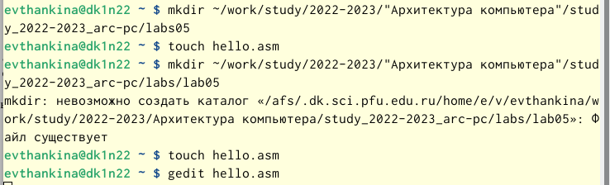

Рис. 1: Каталог

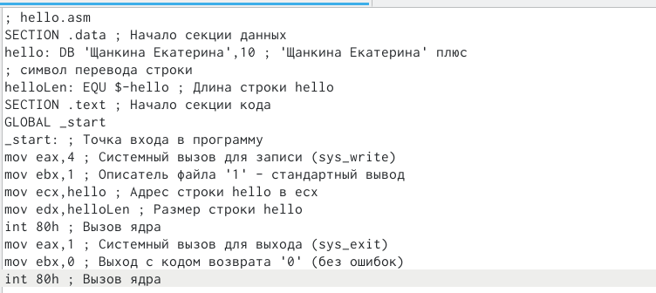

Рис. 2: Текст

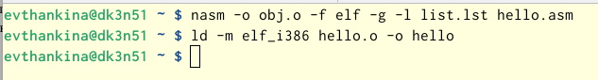

Рис. 3: Компиляция

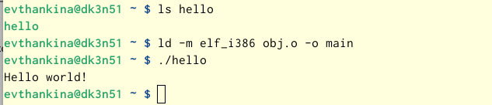

Рис. 4: Команда

# 4 Выполнение самостоятельной работы

1)С помощью команды cp создала копию файла hello.asm с именем lab5.asm. (рис. 5)

2)С помощью текстового редактора внесла изменения в текст программы в файле lab5.asm так, чтобы вместо Hello world! на экран выводилась строка с моими фамилией и именем. (рис. 6)

3)Оттранслировала полученный текст программы lab5.asm в объектный файл. Выполнила компоновку объектного файла и запустила получившийся исполняемый файл.

4)Скопировала файлы hello.asm и lab5.asm в мой локальный репозиторий в каталог. Загрузила файлы на GitHub. (рис. 7) (рис. 8)

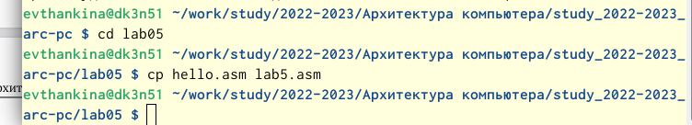

Рис. 5: Команда cp

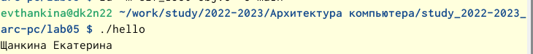

Рис. 6: Фамилия и имя

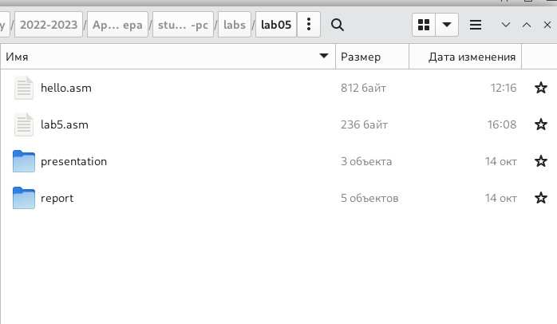

Рис. 7: Копирование в свой репозиторий

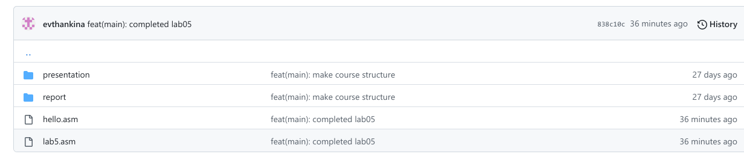

Рис. 8: GitHub

# 5 Выводы

Освоила процедуры компиляции и сборки программ, написанных на ассемблере NASM.